**TRƯỜNG ĐẠI HỌC CẦN THƠ**



**TRƯỜNG CNTT&TT**

**BỘ MÔN CÔNG NGHỆ THÔNG TIN**

**BÀI TẬP LỚN**

**QUẢN LÝ NHÂN VIÊN**

**­**

**Sinh viên thực hiện:**

**Huỳnh Đăng**

**Mã số sinh viên: B1910509**

**Khóa: 45**

**Cán bộ hướng dẫn: Ths. Nguyễn Minh Trung**

Cần Thơ, 4/2023

MỤC LỤC

**PHẦN BACK-END** 3

1. Cài đặt node và git 3

2. Tạo ứng dụng Node 3

3. Quản lý mã nguồn dự án với git và GitHub 3

4. Cài đặt Express thư viện hình ảnh multer, mongoose và dotenv để đọc file env và cors và thư viện nodemon 3

5. Định nghĩa Controller và các route 4

6. Cài đặt MongoDB 8

7. Cài đặt thư viện mongodb, định nghĩa hàm trợ giúp kết nối và lớp dịch vụ truy xuất cơ sở dữ liệu (CSDL) 8

PHẦN FRONT_END 11

1. Tạo ứng dụng Vuetify: 11

2. Quản lý mã nguồn dự án với git và GitHub 12

3. Tạo lớp dịch vụ lấy dữ liệu từ server 12

4. Cài đặt trang hiển thị danh sách các nhân viên 14

**PHẦN BACK-END**

1. Cài đặt node và git

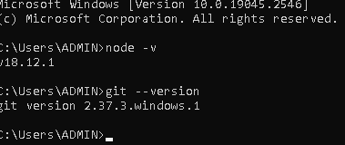

1. Tạo ứng dụng Node

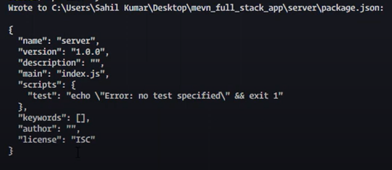

1. Quản lý mã nguồn dự án với git và GitHub
2. Cài đặt Express thư viện hình ảnh multer, mongoose và dotenv để đọc file env và cors và thư viện nodemon

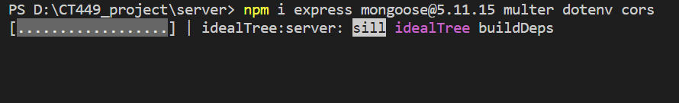

* Tạo file app.js :

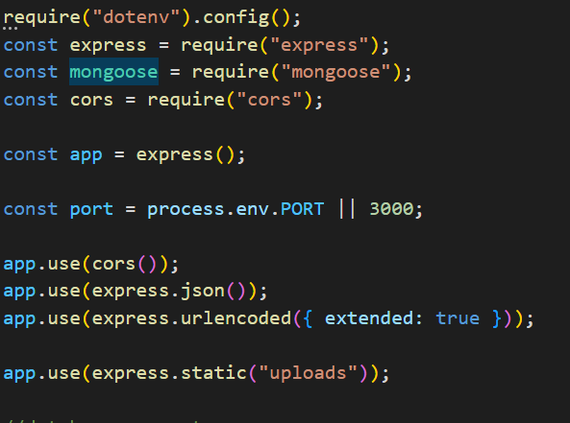

Ở file này chúng ta khai báo để cho ứng dụng sử dụng thư mục uploads

* Tạo file .env và khai báo port với db_uri dể thực hiện kết nối với CSDL

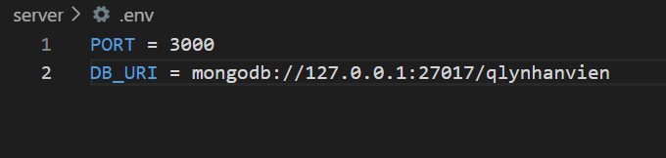

1. Định nghĩa Controller và các route

* Trong thư mục app/controllers, tạo tập tin api.js với nội dung sau:

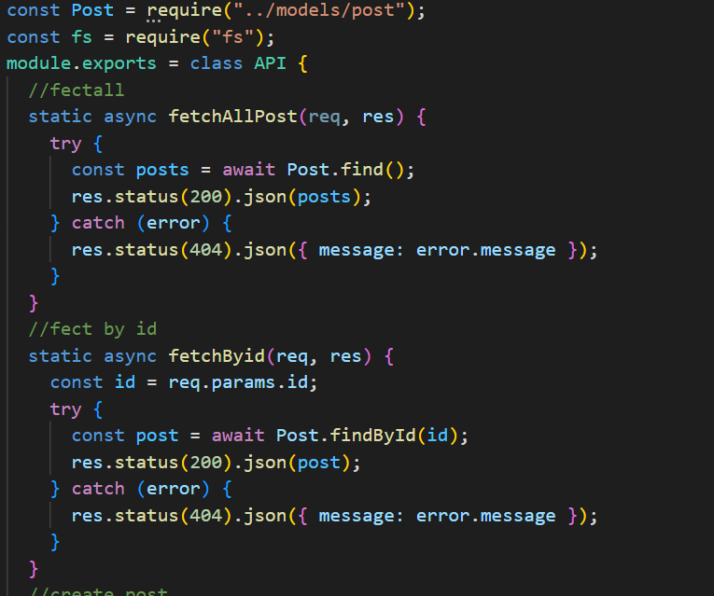

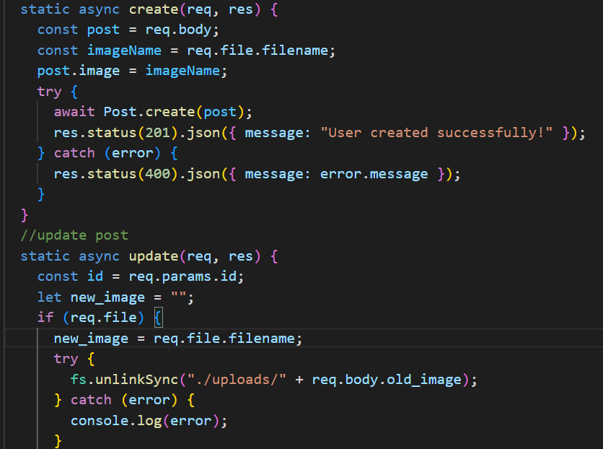

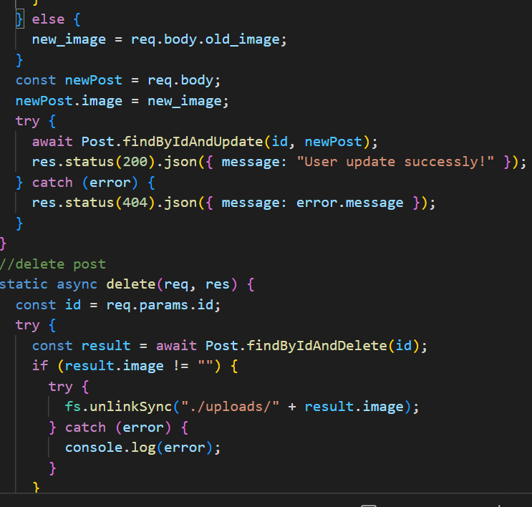

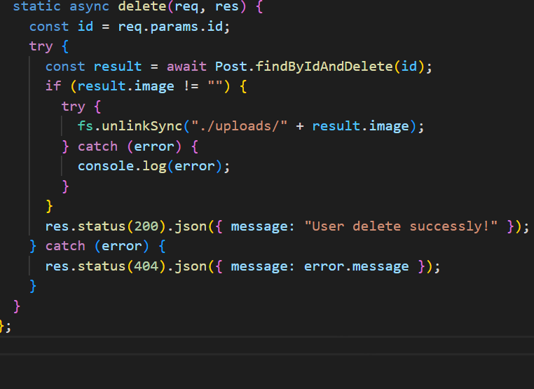

* Trong thư mục app/routes, tạo tập tin routes.js với nội dung sau:

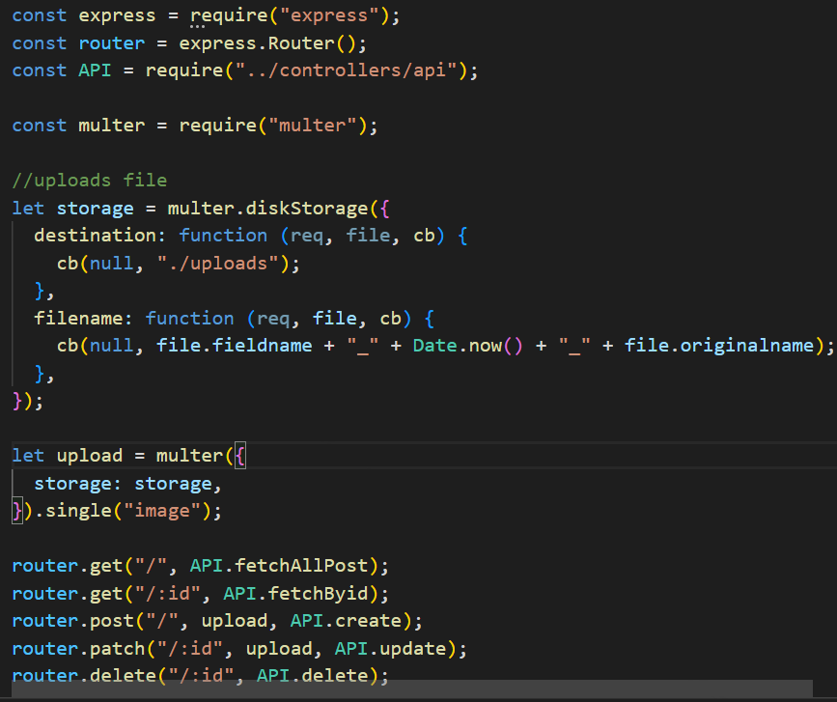

* Tiếp theo, chúng ta sẽ đăng ký các route vừa tạo với app.js



1. Cài đặt MongoDB

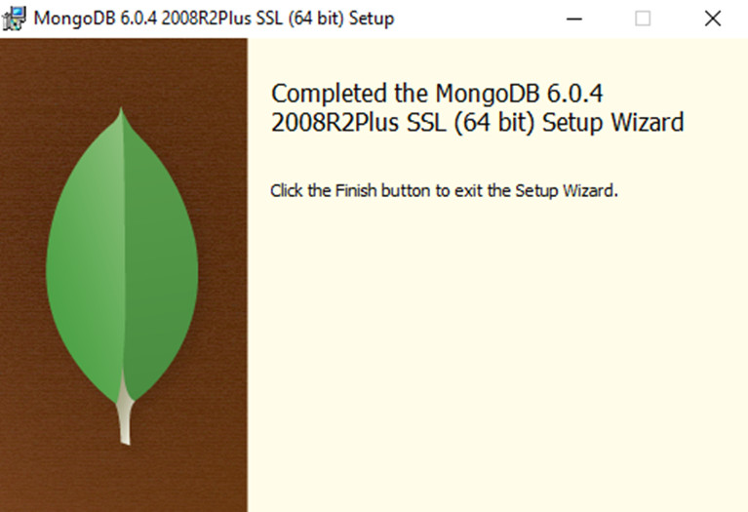

1. Cài đặt thư viện mongodb, định nghĩa hàm trợ giúp kết nối và lớp dịch vụ truy xuất cơ sở dữ liệu (CSDL)

* Thực hiện kết nối đến CSDL MongoDB khi chạy server bằng cách thêm dòng lệnh này vào thư mục app.js :

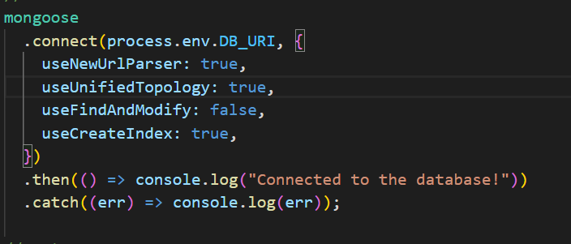

* Định nghĩa các trường trong csdl (trong tập tin /models/post.js) :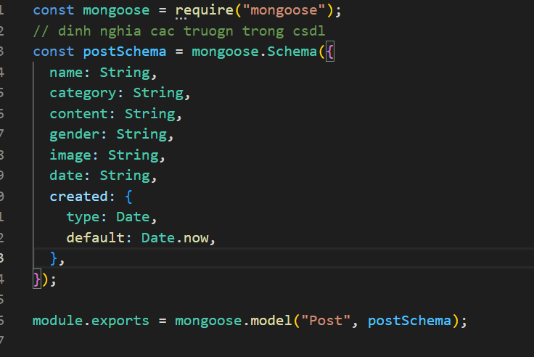
* Dùng Postman hoặc curl kiểm tra handler hoạt động đúng.

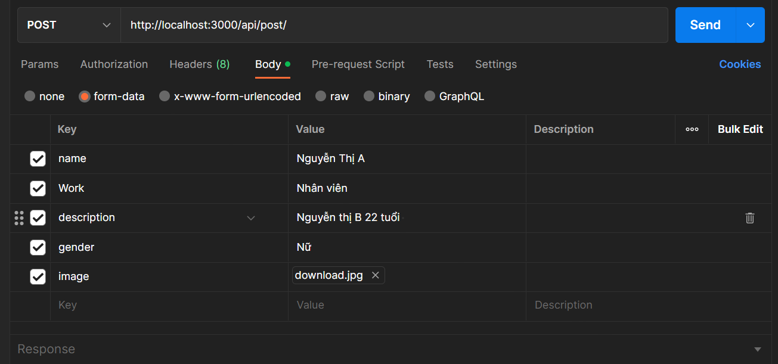

1. Tạo thư mục uploads trong dự án để lưu trữ ảnh:

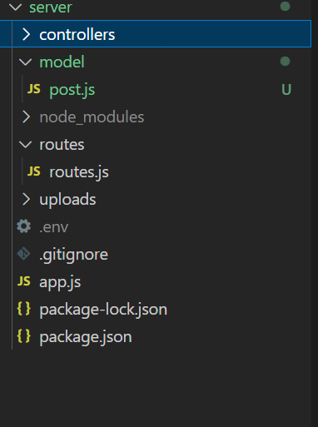

* Thiết lập một máy chủ tệp tĩnh để phục vụ các tệp từ thư mục uploads

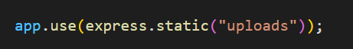

* Khai báo sử dụng thư viện multer trong file route.js để upload ảnh:

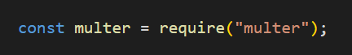

Linkrepo: <https://github.com/B1910601/B1910601_HuynhKhanhVi_ProjectCT449_Backend.git>

# PHẦN FRONT_END

1. Tạo ứng dụng Vue:

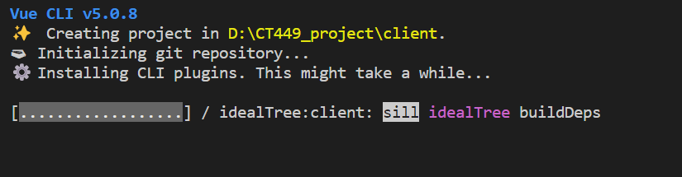

* Thêm vutify vào dự án:



* Tải axois để lấy dự liệu từ server

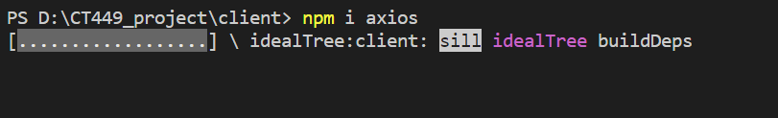

* Chạy lên npm run serve và mở trình duyệt bất kỳ, truy cập http://localhost:8080 / để xem kết quả:

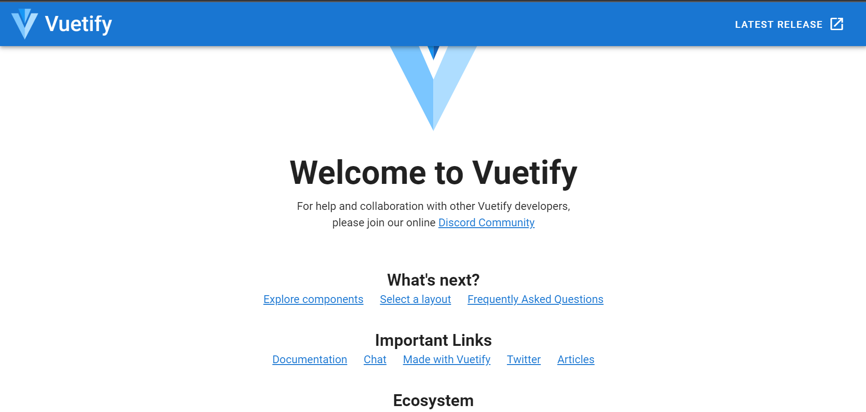

1. Quản lý mã nguồn dự án với git và GitHub

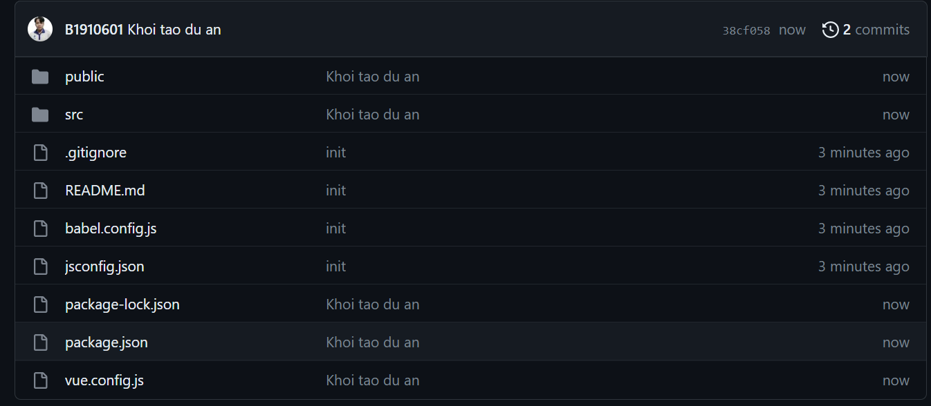

1. Tạo lớp dịch vụ lấy dữ liệu từ server

* Cài đặt gói axios : npm i axios:

* Tạo tập tin src/services/api.js với nội dung sau:

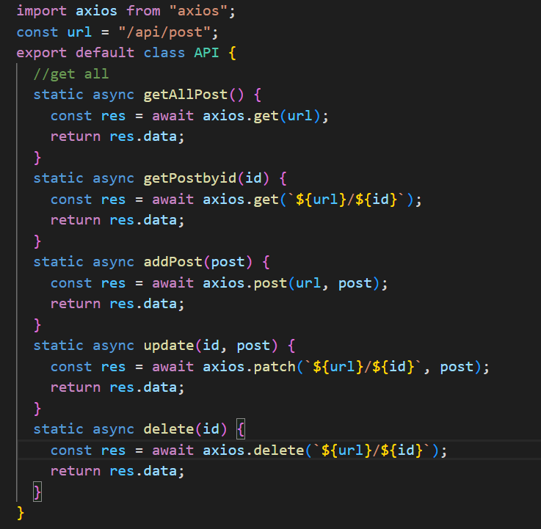

* Chỉnh vue.config.js với nội dung sau:

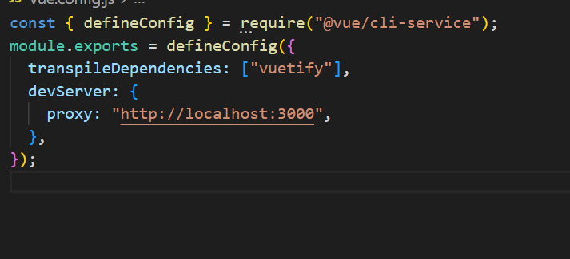

* Chỉnh sửa src/router/index.js với nội dung sau :

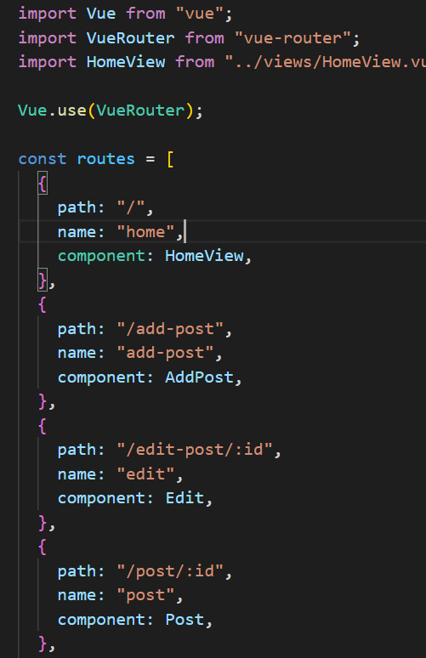

1. Cài đặt trang hiển thị danh sách các nhân viên

* Hiệu chỉnh tập tin src/App.vue để tạo giao diện cho trang:

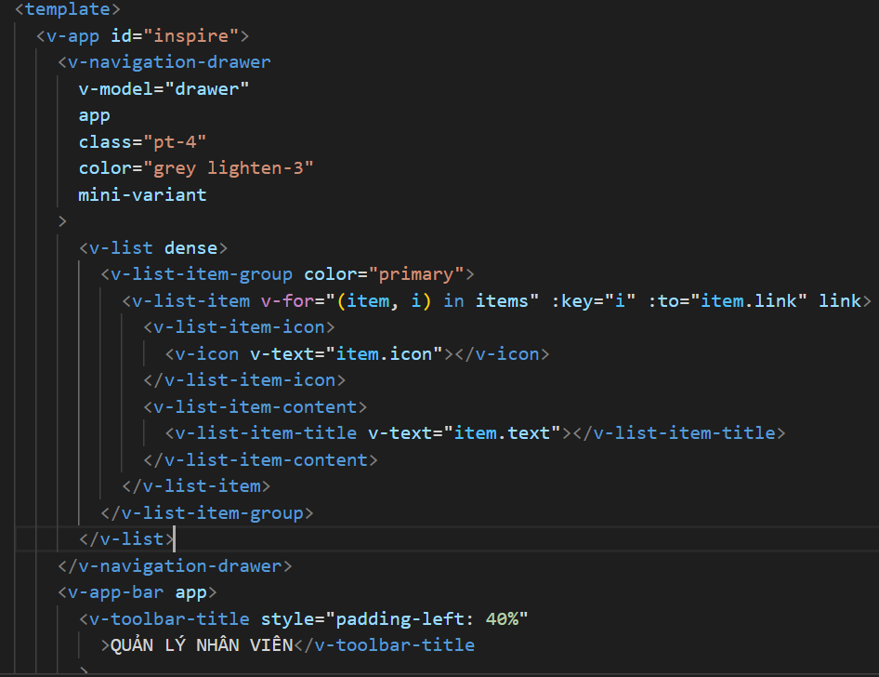

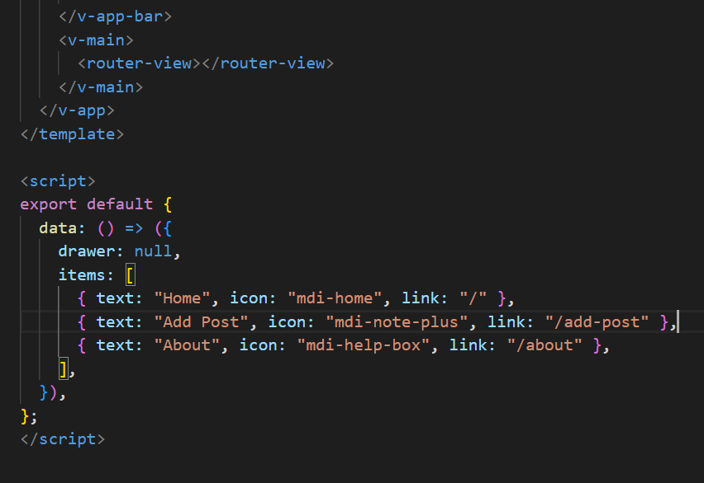

Truy cập localhost:8080 để thấy kết quả:

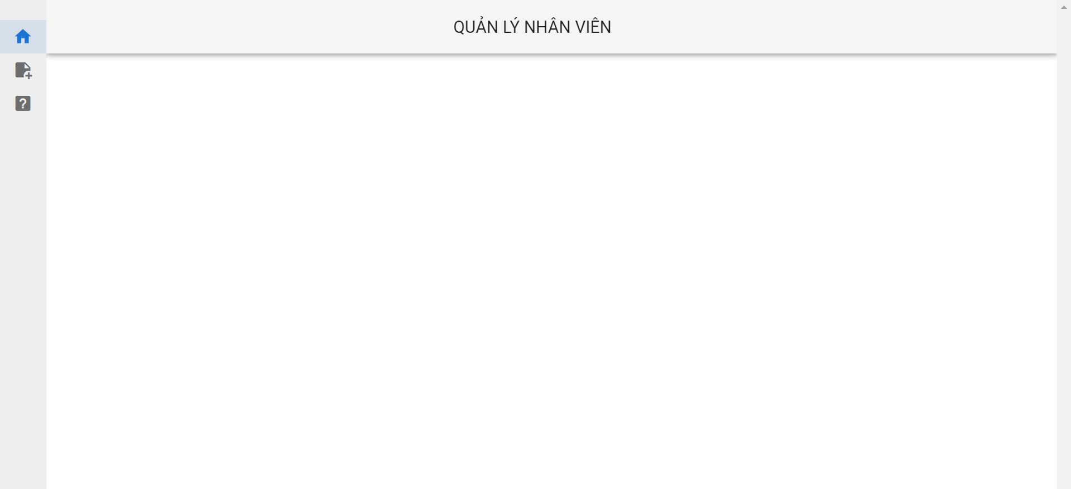

* Hiểu chinh view/Homeview.vue để hiển thị dữ liệu:

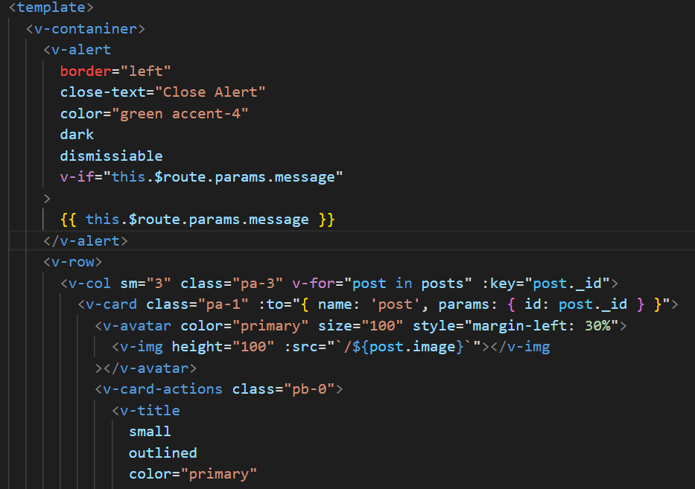

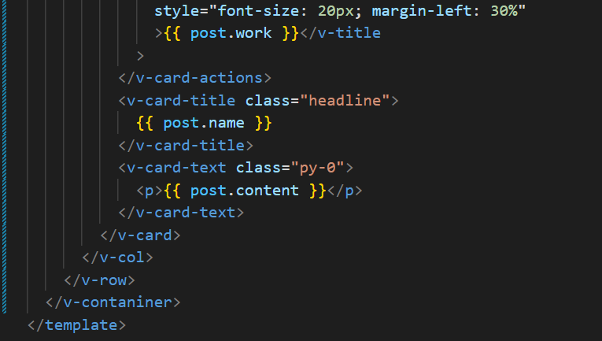

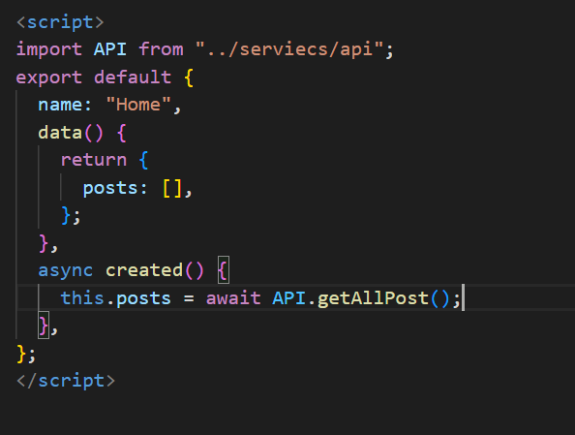

* Kết quả chạy :

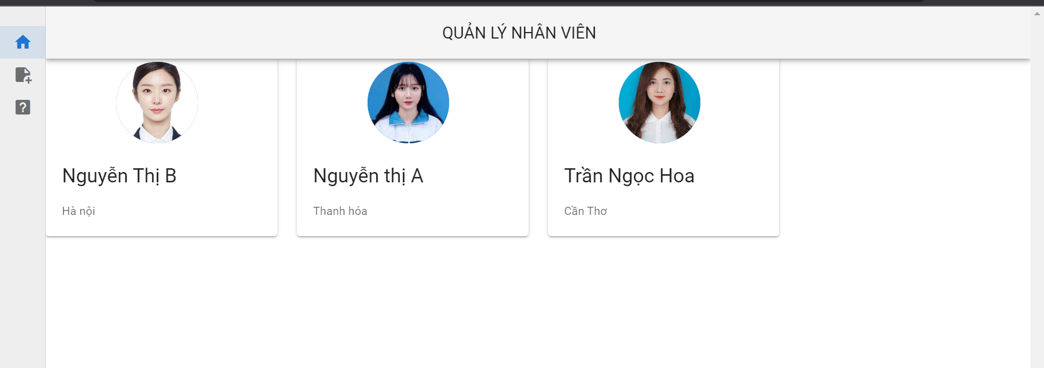

* Tạo tập tin src/views/Add.vue để thêm một nhân viên:

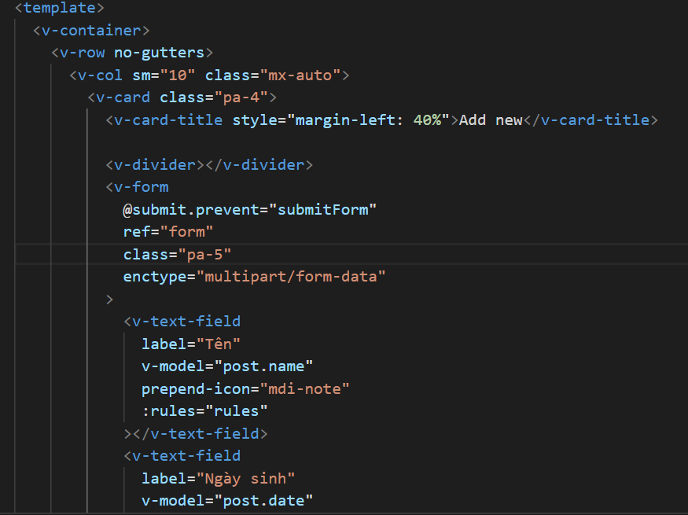

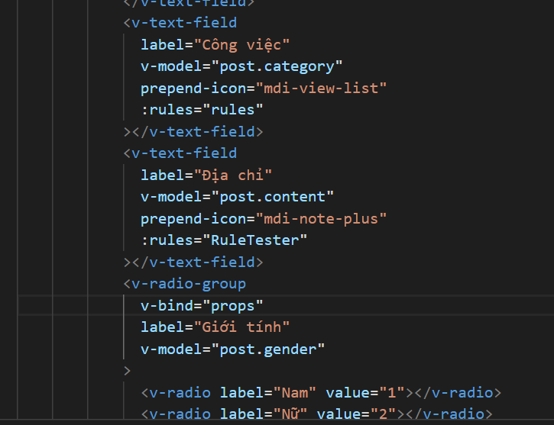

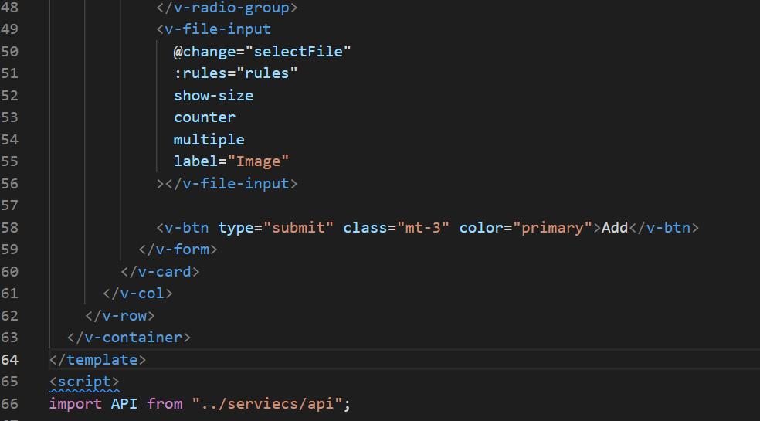

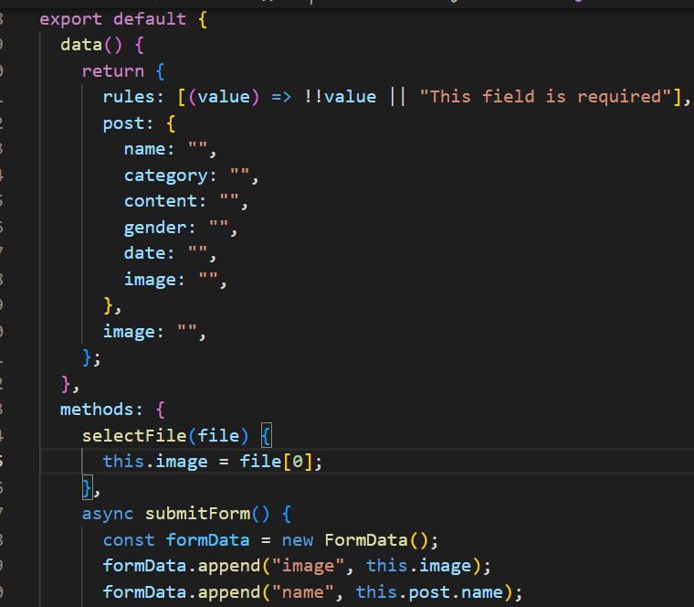

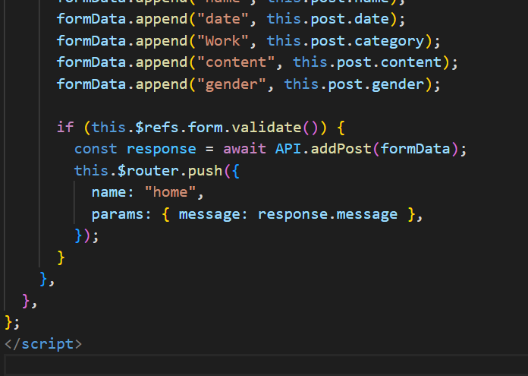

* Kết quả :

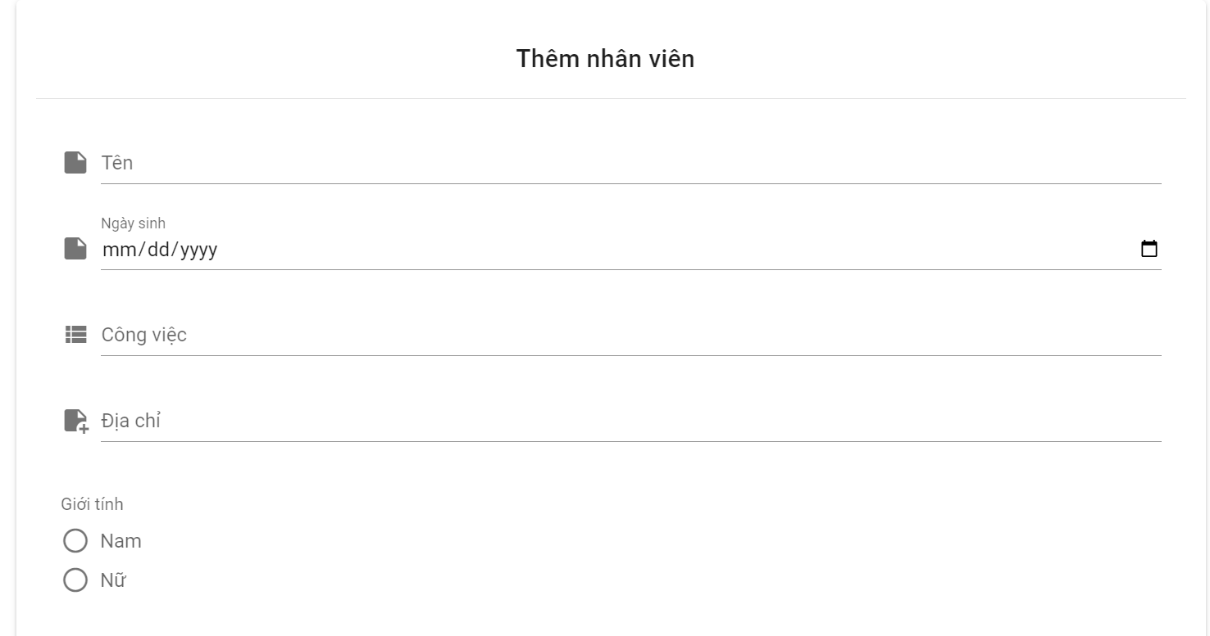

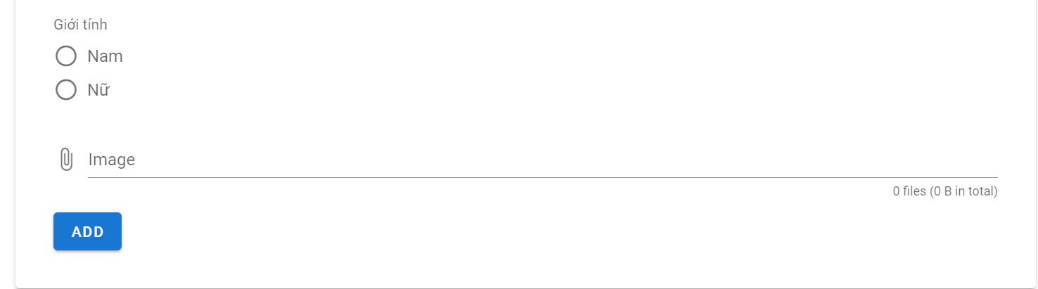

* Tạo tập tin src/views/Post.vue để hiển thị chi tiết một nhân viên:

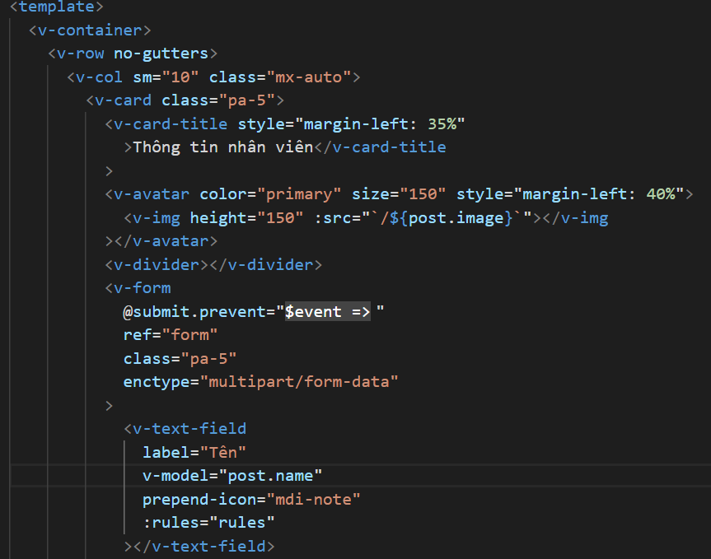

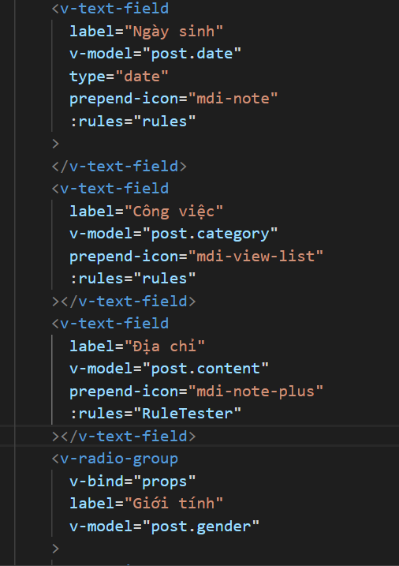

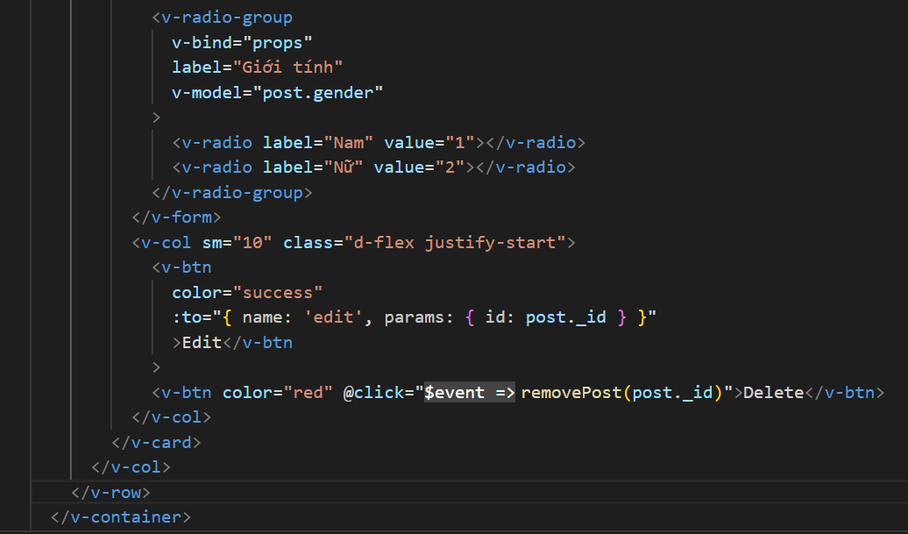

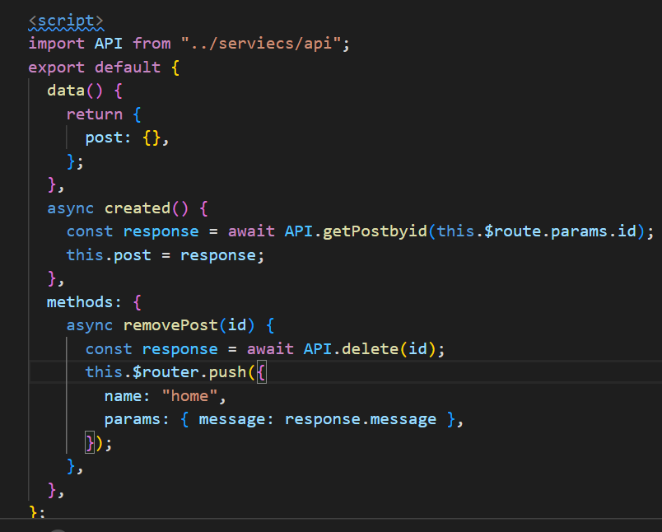

* Kết quả:

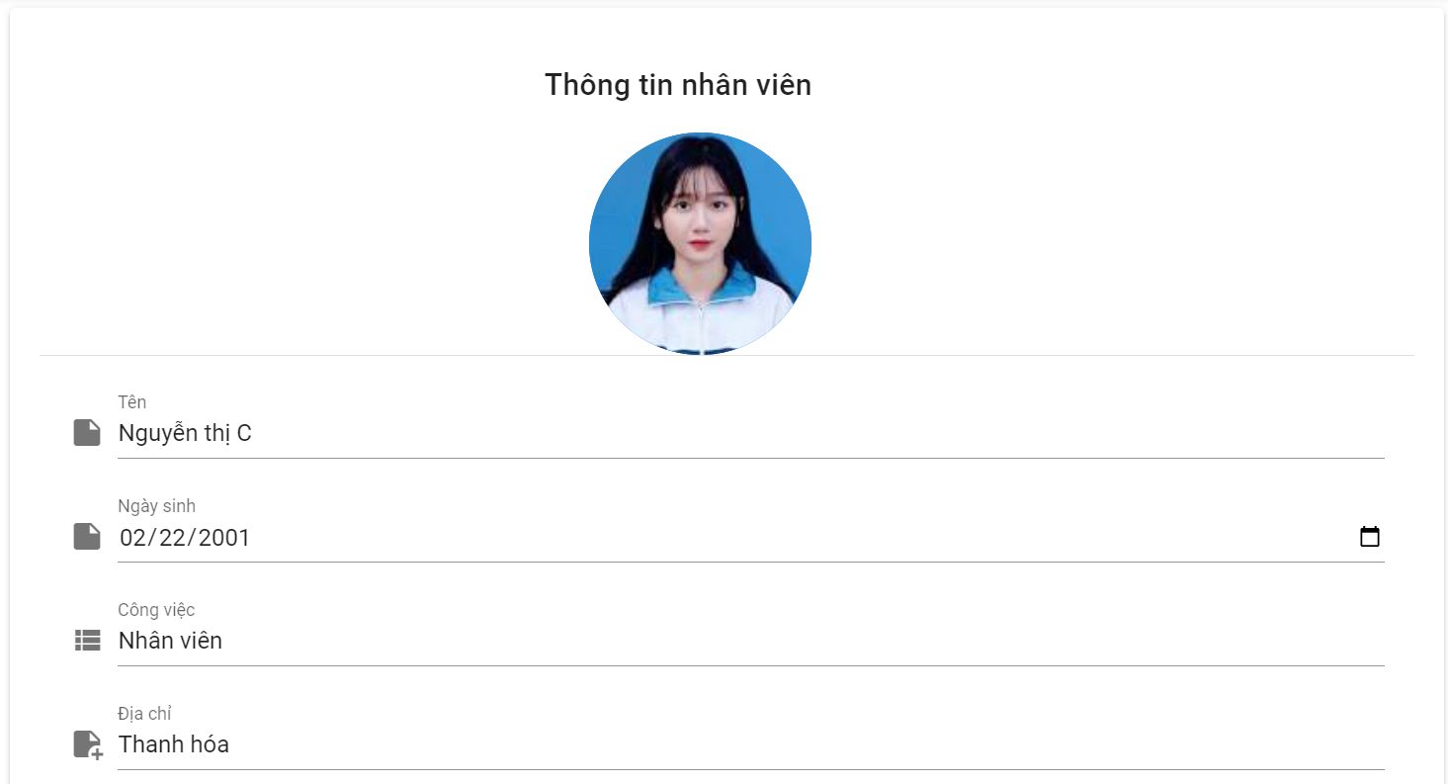

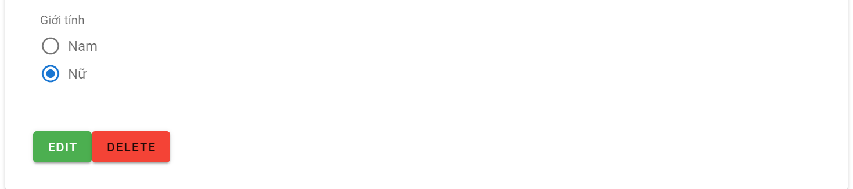

* Tạo tập tin src/views/Edit.vue để chỉnh sửa nhân viên:

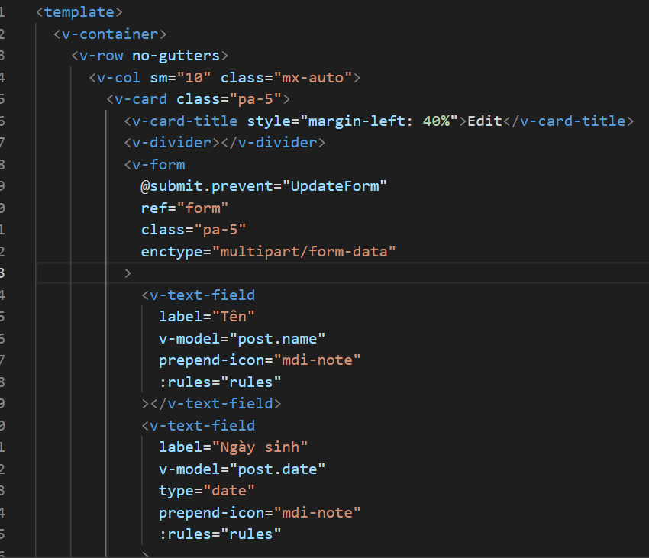

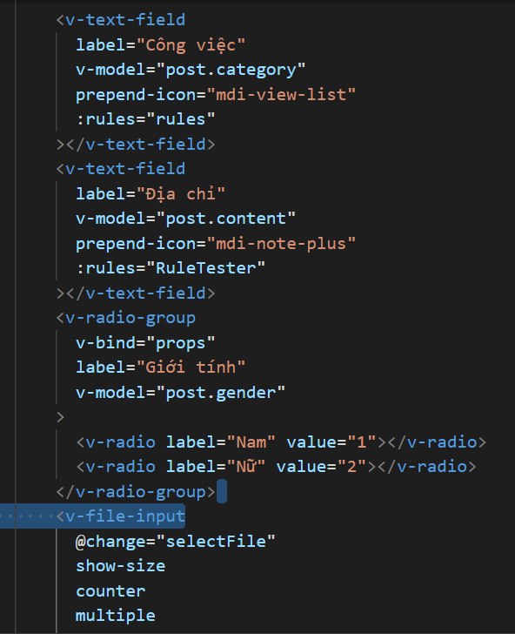

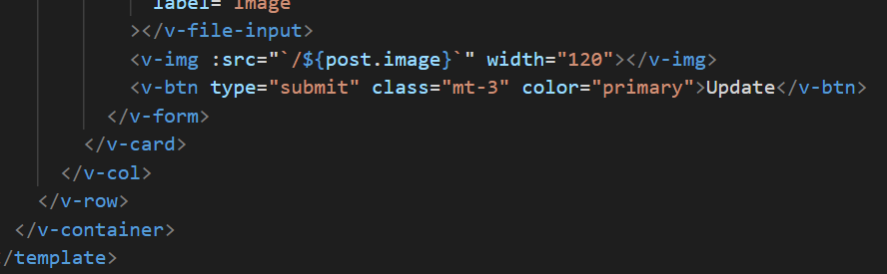

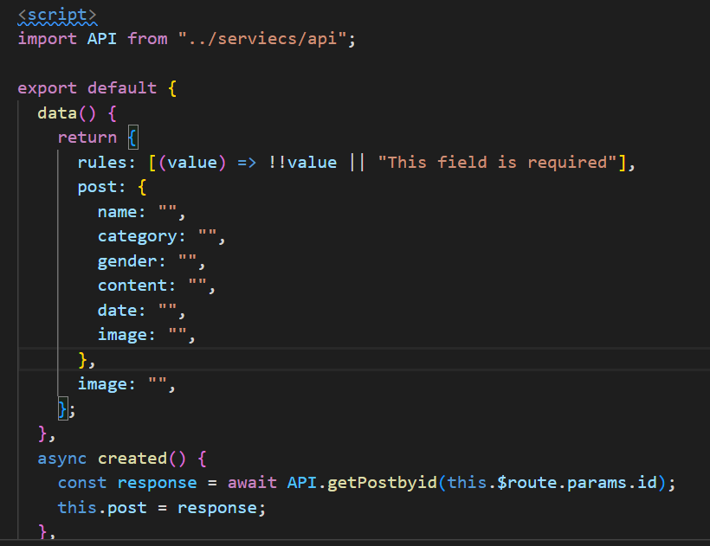

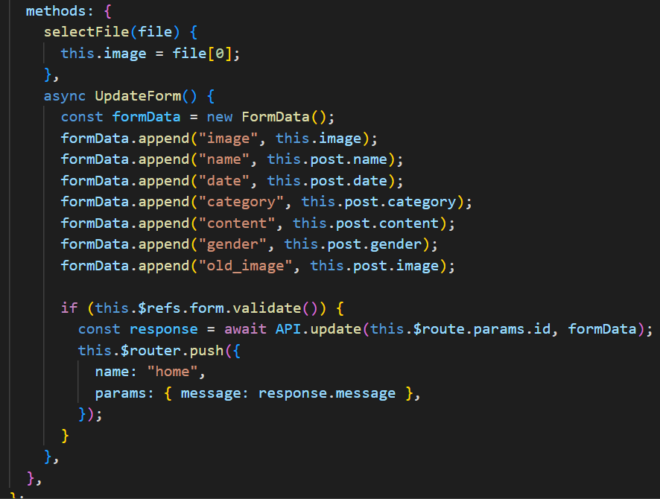

* Kết quả:

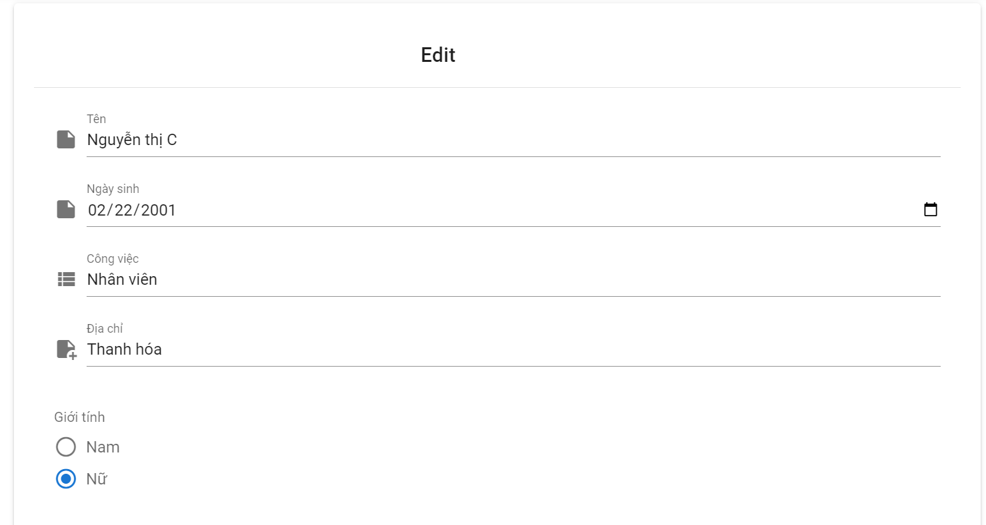

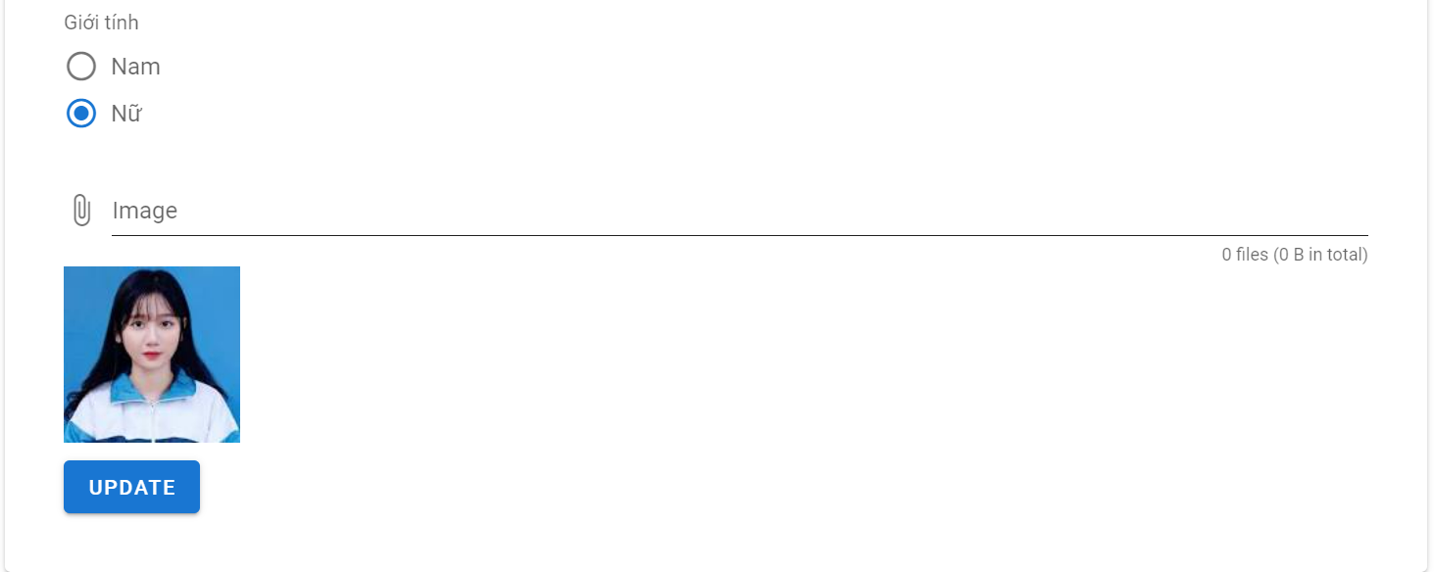

* Them vào tập tin src/views/Post.vue để xóa nhân viên:

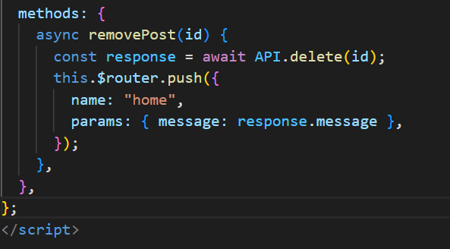

* Kết quả:

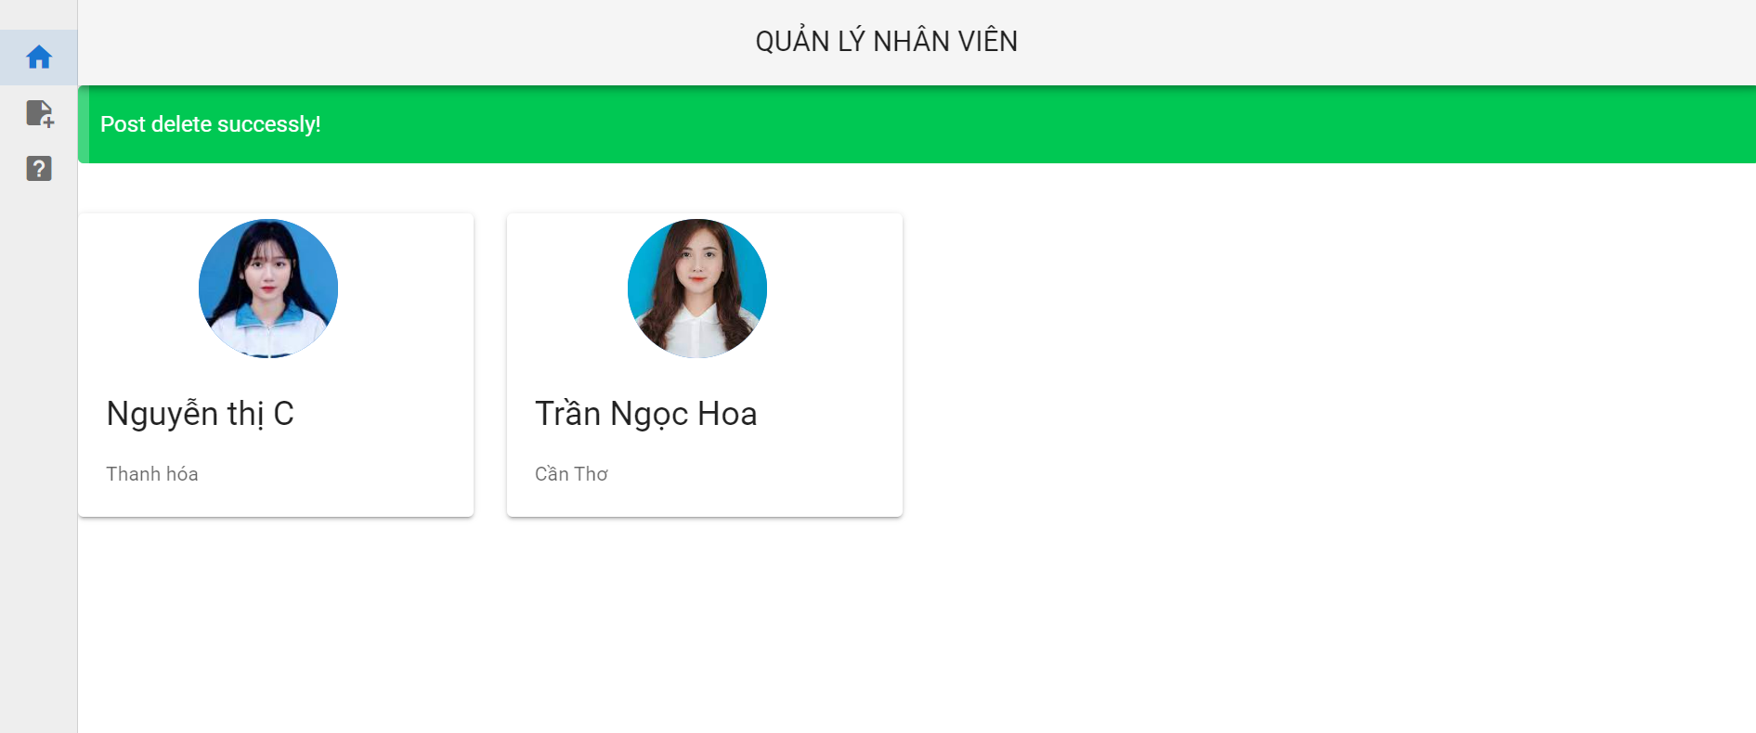

Linkrepo: <https://github.com/B1910601/B1910601_HuynhKhanhVi_ProjectCT449_FrontEnd.git>